- DIO LEKTIRE
Pročitaj 6. dio lektire i odgovori na pitanja. Ovaj zadnji dio priče služi nam za razumijevanje pročitanog.

RAZUMIJEM PROČITANO

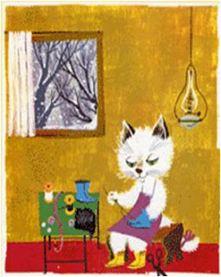
Maca je zatvorila kućicu i promatrala kroz prozor kako djeca u šarenim košuljicama, u crvenim i plavim papučicama žure kući. Posljednji je trčao Luka.
Luki će sašiti najtoplije papučice preko gležnjeva.
Ivici takve da će ih moći nositi kad radi gimnastiku.
Papučice male Slavice biti će lijepe kao mamine.
Tončiću koji gubi svako dugme, moram sašiti papučice bez dugmadi.
A drugoj djeci? Svakome onakve kakve najviše želi. Eh, tako ću svima ugoditi! - razmišljala je Maca Papučarica kad je gledala za njima.
Zatim je zatvorila prozor i zaspala. Danas pada snijeg i Maca Papučarica šije papučice za djecu iz malog sela. Postavit će ih zečjom kožom da budu mekše.

Tko zna hoće li ih djeca spremati prije spavanja?

Odgovori na pitanja punom rečenicom:
- Kakve će papuče Maca Papučarica sašiti djeci? (pronađi odgovor u priči pa prepiši rečenicu).
- Tko je od djece zadnji trčao kući?
- Spoji imena djece i papučice kakve će dobiti.
Luka | PAPUČICE BEZ DUGMADI
Ivica | NAJTOPLIJE PAPUČICE PREKO GLEŽNJEVA
Slavica | PAPUČICE ZA GIMNASTIKU
Tončić | PAPUČICE LIJEPE KAO MAMINE

- Kakvo je vrijeme vani kada Maca Papučarica šije papučice djeci?

- Da budu mekše, Maca će papučice postaviti .

